Консультация для родителей «Чем заняться с ребенком в свободное время?»
Порой мы очень мало проводим время со своими детьми, хотя они очень в этом нуждаются. Почему дети все чаще и чаще становятся агрессивными и не послушными? Часто это происходит из-за того, что им не хватает внимания своих любимых родителей. Как же это сделать? Кто же поможет найти решение? А решение очень простое: нужно как можно больше времени проводить со своим ребенком, каждую свободную минуту посвящать им, ведь детство это такой короткий промежуток времени, который мы можем пропустить в повседневной суете. Давайте наметим некий план, которому мы сможем следовать, т. е. расписать детально, что же нам делать с ребенком совместно, чтобы у ребенка остались светлые воспоминания о своем безмятежном, счастливом детстве.
1.Игра с тенями.
2.Выращивание растений из семян.
3.Игра с мыльными пузырями.
Мыльные пузыри – любимая детская забава
4.Сооружение «домиков» из стульев и одеял.
5.Поход на рыбалку.
6.Лепка игрушки из настоящего теста.
7.Искать грибы.
8.Прыгать по лужам.
9.Запускать воздушных змеев
Запуска воздушного змея сделает ребенка счастливым
11.Рисовать на стекле.
12.Сделать самостоятельно по картинкам мультфильм.
13.Пускать по лужам кораблики.
14.Бросать в воду плоские камешки, так чтобы они подпрыгивали.
15.Играть в приведения с простынями.
16.Закапывать летом в песок секретики.
17.Смотреть на красивые картинки в калейдоскопе.
18.Рисовать на запотевших стеклах.
19.Позволить надеть взрослую одежду.
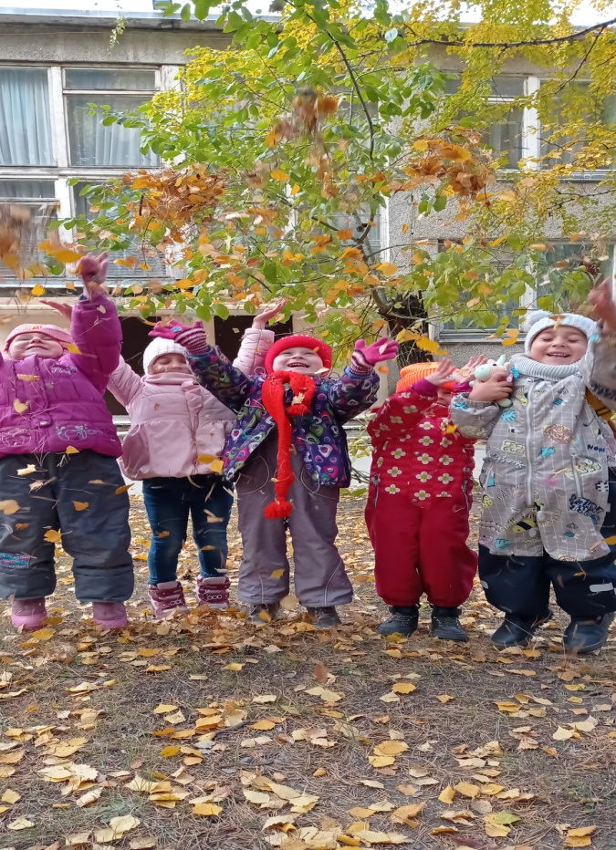
Этот список каждый может дополнить сам, вспомнив себя в детстве. Самое простое (и то, что должно использоваться чаще всего!) – объятия родителей. Так просто выделить 5 минут утром, чтобы не будить второпях своего малыша, а начать новых день на позитивной волне – с тепла обнимашек в постели. Есть масса занятий, которые поможет сделать вашего ребёнка чуточку счастливее, добрее и эмоциональнее, главное делайте это вместе. Знайте всё в ваших руках, только любящий родитель может сделать счастливым своего ребёнка.

